# TRƯỜNG ĐẠI HỌC BÁCH KHOA HÀ NỘI

**VIỆN CÔNG NGHỆ THÔNG TIN & TRUYỀN THÔNG**

---------------------



**Ba**

**Báo cáo: Project 1**

**ĐỀ TÀI: Xây dựng hệ chẩn đoán bệnh sử dụng đại số gia tử**

**GVHD: PSG.TS Phạm Văn Hải**

**Họ và tên: Nguyễn Trọng Huấn**

**MSSV: 20173148**

**Lớp CNTT 11**

Contents

TRƯỜNG ĐẠI HỌC BÁCH KHOA HÀ NỘI 1

**LỜI NÓI ĐẦU** 3

**A.** **CƠ SỞ LÝ THUYẾT** 4

**I Phương pháp sử dụng logic mờ.** 4

KIẾN THỨC CƠ BẢN: 4

DEFFUZIFICATION-LÀM MỜ (KHỬ NHIỄU) 5

PHƯƠNG PHÁP SUY DIỄN 9

QÚA TRÌNH SUY DIỄN 9

**II PHƯƠNG PHÁP SỬ DỤNG PICTURE FUZZY SETS (TẬP MỜ BỨC TRANH)** 16

KHÁI QUÁT PFS 16

MÔ TẢ QUÁ TRÌNH SUY DIỄN 17

**III PHƯƠNG PHÁP SỬ DỤNG IFS-INTUITIONISTIC FUZZY SETS**(tạm dịch: tập mờ trực cảm) 19

KHÁI QUÁT LÝ THUYẾT: 19

QUÁ TRÌNH SUY DIỄN 19

**B.** **TRIỂN KHAI ỨNG DỤNG** 21

I.CÔNG NGHỆ SỬ DỤNG 21

II.BIỂU ĐỒ USECASE 21

III.THIẾT KẾ DATABASE 22

IV.MÔ TẢ CHỨC NĂNG 23

**TÀI LIỆU THAM KHẢO** 30

. 30

# **LỜI NÓI ĐẦU**

Chẩn đoán bệnh trong y khoa là một trong những tình huống quyết định chính trong khoa học y tế. Từ các nghiên cứu và kiến ​​thức hiện có trong khoa học y tế, các triệu chứng chính, cũng như các triệu chứng phụ của hầu hết tất cả các bệnh, được ghi lại. Trong giai đoạn đầu của bất kỳ bệnh nào, các triệu chứng của bệnh nhân được quan sát cẩn thận và so sánh, dựa trên kinh nghiệm cũng như kiến thức chuyên môn của mình mà các chuyên gia y tế có thể chẩn đoán được bệnh nhân mắc bệnh gì.

Sự không chắc chắn là một yếu tố khiến quá trình ra quyết định trở nên khó khăn hơn trong chẩn đoán y khoa. Mọi người đều khác với người khác ở cấp độ thể chất cũng như tinh thần, các triệu chứng của bệnh do bệnh nhân thể hiện là bản chất ngôn ngữ và khác nhau tùy theo từng người. Ví dụ, cùng là đau dạ dày, nhưng ngôn ngữ để biểu hiện của từng bệnh nhân hoặc bác sỹ đối với trạng thái hiện tại có nhiều mức độ như: nhiều, quá nhiều, nghiêm trọng *,….*Từ các triệu chứng được mô tả bởi bệnh nhân, một bác sĩ quyết định xem bệnh nhân đó có thể mắc bệnh gì. Vì lý do này, trong chẩn đoán y tế, việc ra quyết định dưới sự không chắc chắn phát sinh. Phù hợp cho việc sử dụng logic mờ để phục vụ chẩn đoán.

Bài báo cáo này dựa trên những bài báo nghiên cứu được về “ ứng dụng đại số gia tử trong chẩn đoán y khoa” . Tuy chưa thể cài đặt được hết nhưng em vẫn trình bày tất cả nội dung mình nghiên cứu được và có thể em sẽ cài đặt trong thời gian tới.

1. **CƠ SỞ LÝ THUYẾT**

## **I Phương pháp sử dụng logic mờ.**

Giới thiệu một quy trình dựa trên logic mờ để ứng dụng trong chẩn đoán y khoa.

Trong bài báo cáo này, sẽ sử dụng chẩn đoán đối với một số bệnh như cúm, cảm lạnh, tiểu đường,..để minh họa cho phương pháp chẩn đoán này, tuy nhiên phương pháp này có thể áp dụng và ứng dụng trong nhiều bệnh khách nhau.

Bài toán thực tế:

* Khi thăm khám, bác sỹ thường quan tâm đến 1 vài triệu chứng của bệnh nhân để có thể đưa ra chẩn đoán, phục vụ quá trình điều trị bệnh. Tuy nhiên, có những thông số có thể đo đạc cụ thể được và những thông số chỉ được thể hiện qua ngôn ngữ.

Ví dụ:

+ Các thông số  về lượng đường trong máu, nhịp tim, thân nhiệt, huyết áp,… đều có thể đo trực tiếp

+ Các thông số như đau bụng, đau đầu, tức ngực chỉ được thể hiện qua ngôn ngữ của bệnh nhân hoặc bác sỹ như: hơi đau, rất đau, đau vừa vừa,… Và thông tin này còn phải phụ thuộc vào thể trạng của từng bệnh nhân. Có thể là rất đau với bệnh nhân này nhưng lại hơi đau với bệnh nhân kia, việc chẩn đoán lại phụ thuộc vào kinh nghiệm của bác sỹ.

* Trên thực tế, một bác sỹ chuyên gia thường có xu hướng chỉ định kinh nghiệm của mình bằng những thuật ngữ khá mờ nhạt, điều này tự nhiên hơn so với việc cố gắng  đưa kiến thức của mình vào các quy tắc cứng nhắc.

Dựa trên các trường hợp thực tế đó, mà bài báo cáo này sử dụng phương pháp này để giúp chẩn đoán bệnh.

Dựa trên xác định một tập các đặc tính F có liên quan đến tập hợp các bệnh được xem xet D. Trường hợp đầu vào được chẩn đoán mô tả bằng cách gán giá trị mờ cho từng đặc tính của tập F. Mỗi bệnh của tập D được chỉ định bởi hồ sơ của nó trong một bảng mờ có được bằng cách tham khảo ý kiến bác sỹ chuyên gia. Suy luận mờ được áp dụng để có được một tập mờ quyết định cho từng bệnh được xem xét và các giá trị đó nói lên sự chắc chắn về sự diện diện của từng bênh.

### KIẾN THỨC CƠ BẢN:

Cấu trúc chung của một hệ thống mờ được sử dụng làm phần cốt lõi của một ứng dụng mờ, cấu trúc đó ccos thể được tóm tắt trong bốn bước sau đây và được thực hiện theo thứ tự:

1. **Fuzzification**-làm mờ: các hàm thành viên được xác định trên các biến đầu vào được áp dụng cho các giá trị thực của chúng, để xác định mức độ trung thực cho từng tiền đề quy tắc
2. **Inference**- Suy luận,suy diễn: Gía trị thật cho tiền đề của mõi quy tắc được tính toán và áp dụng cho phần kết luận của mỗi quy tắc. Kết quả này trong một tập hợp con mờ được gán cho từng biến đầu ra cho mỗi quy tắc.
3. **Composition**-Thành phần: tất cả các tập hợp mờ được gán cho từng biến đầu ra và được kết hợp với nhau để tạo thành một tập hợp mờ duy nhát cho mỗi biến đầu ra.
4. **Deffuzification**-khử nhiễu: là một bước tùy chọn được sử dụng khi hữu ích để chuyển đổi đầu ra mờ được đặt thành một số cụ thể.

Nhiều phương pháp làm mờ có sẵn, tuy nhiên 2 trong số các kỹ thuật phổ biến hơn là phương pháp CENTROID và phương pháp MAXIMUM. Trong phương pháp CENTROID, giá trị cụ thể của biến đầu ra được tính bàng cách tìm giá trị biến của tâm trọng lực của hàm thành viên cho giá trị mờ. Trong phương pháp MAXIMUM, mọt trong các giá trị biến trong đó tập hợp con mờ có giá trị chân lý tốt đa được chọn làm giá trị cụ thể cho biến đầu ra.

Độ mạnh của từng triệu chứng đơn được xác định bởi một giá trị mờ như: thấp, trung bình, cao đối với các triệu chứng không thể đo được bằng định lượng. Nguyên mẫu tiễn hành thông qua quá trình suy luận đã đề cập ở trên và cung cấp một giá trị phân trăm cho sự chắc chắn của sự hiện diện cho mỗi một trong tám bênh.

### **DEFFUZIFICATION-LÀM MỜ (KHỬ NHIỄU)**

Làm mờ là quá trình tạo ra kết quả có thể định lượng theo logic Crisp, đưa ra các tập mờ và mức độ thành viên tương ứng. Đó là quá trình ánh xạ một tập mờ thành viên thành một tập giá trị cụ thể. Nó cần thiết và phục vụ cho các hệ thống điều khiển mờ. Chúng sẽ có một số quy tắc biến đổi một số biến thành kết quả mờ, nghĩa là kết quả được mô tả dưới dạng thành viên trong các tập mờ. Làm mờ là chuyển đổi một đại lượng mờ thành một đại lượng chính xác, cũng như chuyển đổi mờ là chuyển đổi một đại lượng chính xác thành một đại lượng mờ.

Dưới đay là 2 hình a và b, hình (a) hiển thị phần đầu tiên của đầu ra Fuzzy và hình (b) hiển thị phần thứ 2 của đầu ra fuzzy

Hình © cho thấy sự kết hợp của 2 phần (a) và (b)

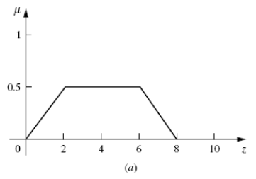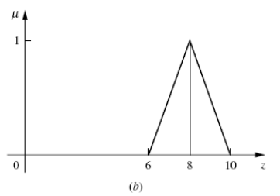

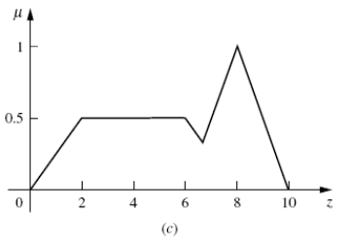

Có 6 phương pháp để làm mờ, tùy thuộc vào mỗi phương pháp mà cho ra các kết quả có độ chính xác khác nhau.

1. Phương pháp 1:Max-Membership Principle ( tạm dịch: nguyên tắc thành viên lớn nhất)

Phương pháp này còn được gọi là phương  pháp chiều cao và được giói hạn ở các hàm đầu ra cực đại. Phương pháp này dựa trên biểu thức đại số:

µ(z*) >= µ(z) for all z ∊ Z.

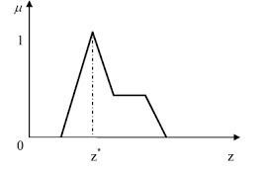

1. Phương pháp 2: **Centroid Method**

Phương pháp này còn được gọi là trọng tâm khối, tâm của diện tích hoặc tâm của trọng lực. Đây là phương pháp khử mờ được sử dụng phổ biến nhát. Đầu ra được làm mờ z* được tính bởi ct:

z* = ∫µ(z).zdz / ∫µ(z)dz

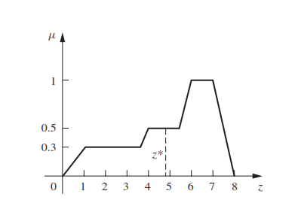

1. Phương pháp 3: Weighted Average Method

Phương pháp này chỉ hợp lệ cho các hàm thành viên đầu ra đối xứng, mỗi hàm thành viên được tính theo giá trị thành viên tối đa của nó. Đầu ra được tính bằng (lưu ý: z’ là giá trị lớn nhấ của hàm thành viên):

z* = ∑µ(z').z' / ∑µ(z')

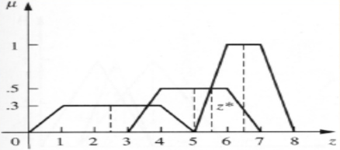

1. Phương pháp 4: Mean-max membership

Phương pháp này còn được gọi là giữa của cực đại, liên quan chặt chẽ tới phương pháp (max-membership method )thành viên tối đa, ngoại trừ vị trí của thành viên tối đa có thể là nonunique. Đầu ra được xác dịnh bởi công thức:  
z* = ∑z' / n

Với z’ là giá trị lớn nhất của hàm thành viên

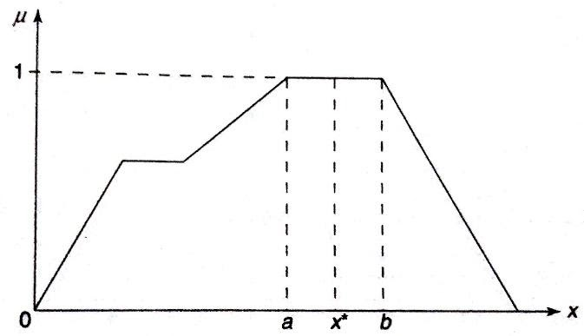

1. Phương pháp 5: Center of sums

Phương pháp này sử dụng tổng đại số của các tập con mờ riêng lẻ thay vì kết của chúng. Các tính toán ở đây rất nhanh, nhưng nhược điểm là các khu vực giao nhau được tính lại 2 lần. Công thức xác định:

z* = ∫ z*∑µ(z).zdz / ∫ ∑µ(z)dz

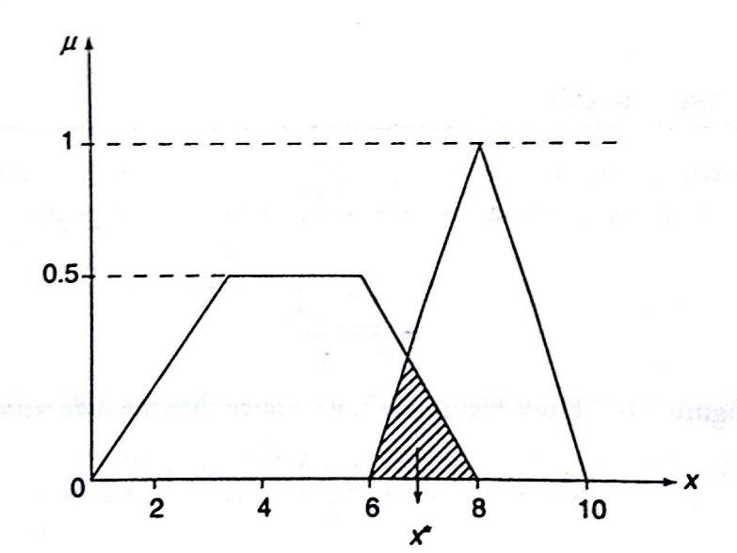

1. Phương pháp 6: Centre of largest Area

Phương pháp này có thể được áp dụng khi đầu ra của ít nhất 2 tập con mờ lồi không trùng nhau. Đầu ra trong trường hợp này, thiên về 1 phía của một thành viên.Khi mờ đầu ra có ít nhất 2 vùng lồi, thì trọng tâm của tiểu vùng mờ lồi lớn nhất được sử dụng để thu được giá trị z*.

z* = ∫ µc(z).zdz / ∫ ∑µc(z)dz

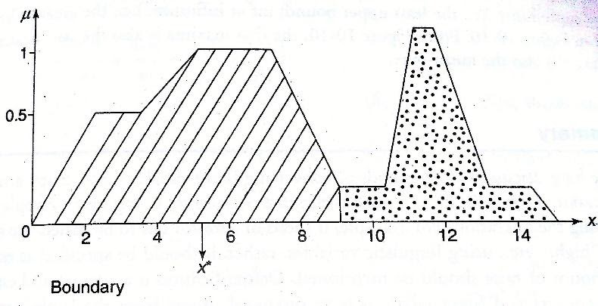

Chúng ta phân tích ví dụ sau:

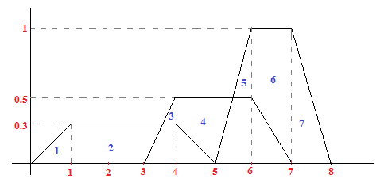

Gía trị tính được theo từng phương pháp như sau:  
 1. Max-membership principle

 x*=6,7

2. Centroid

|  |  |  |  |
| --- | --- | --- | --- |
|  | area | xtb | Area *xtb |
| 1 | 1*0.32=0.15 | 0.67 | 0.100 |
| 2 | 0.3*0,3=0.9 | 2.5 | 2.250 |
| 3 | 0.4*0.22=0.04 | 3.73 | 0.149 |
| 4 | 2*0.5=1 | 1.00 | 5.000 |
| 5 | 0.5*0.52=0.125 | 5.87 | 7.330 |
| 6 | 1*1=1 | 6.50 | 6.500 |
| 7 | 1*12=0.5 | 7.33 | 3.660 |
|  | 3.715 |  | 24.989 |

* x*=24.989:3.715=6.71

3. Weighted Average Method

X*=(2.5*0.3+ 0.5*1+ 6.5*1)/(0.3+ 0.5+  1)=5.146

4. Mean-max membership

X*=(6+7)/2=6.5

5.Centre of Sums

Area(A) = [(5 + 3) × 0.3] ÷ 2 = 1.2  
Area(B) = [(4 + 2) × 0.5] ÷ 2 = 1.5  
Area(C) = [(3 + 1) × 1] ÷ 2 = 2  
x* = [(1.2 × 2.5) + (1.5 × 5) + (2 × 6.5)] ÷ (1.2 + 1.5 + 2)  
x* = 5

         6.Centre of largest area

X*=(6+7)/2=6.5

### **PHƯƠNG PHÁP SUY DIỄN**

Chẩn đoán y khoa thường bao gồm kiểm tra cẩn thận bệnh nhân để kiểm tra sự xuất hiện và mức độ của một số triệu chứng liên quan đến các bệnh nghi ngờ để đưa ra quyết định liệu bệnh nhân có bị bệnh đó hay không?. Một triệu chứng như chảy nước mũi chẳng hạn, có thể rất nghiêm trọng đối với một bệnh nhân nhưng nó có thể vừa phải hoặc thậm chí nhẹ đối với bệnh nhân khác. Đó phụ thuộc vào kinh nghiệm của bác sỹ khi kết hợp một tập các triệu chứng để đưa ra quyết định chẩn đoán chính xác.

Phương pháp này dựa trên kinh nghiệm của bác sỹ về từng triệu chứng của từng bệnh nhân và kinh nghiệm của họ đối với bệnh cần chẩn đoán, dữ liệu đó dược lưu trữ trong một tập hợp các bảng mờ. Suy luận mờ được sử dụng ở đây để phát triển một chương trình máy tính có thể tự động đưa ra các chẩn đoán bệnh dựa vào các thông tin triệu chứng đầu vào. Kết quả chẩn đoán được biểu thị qua % tin cậy.

* Xem xét một tập m các bệnh D và xác định một tập hợp n đặc trưng F có liên quan đến các bệnh này. Thông thường ta có n>>m. Ta có:

+ D = {d1, d2, d3,…, dm}   (tập bệnh)

+ F = {f1, f2, f3, …, fn}

* Để chỉ định các triệu chứng của bẹnh nhân, bệnh nhân sẽ được kiểm tra dối với tất cả các đặc tính trong bộ F và giá trị mờ sẽ được gán cho từng triệu chứng. Các giá trị mờ được lấy từ tập sau:

{rất thấp, thấp, trung bình, cao, rất cao} (có thể mở rộng tập mờ hơn nữa)

Ví dụ:  Một triệu chứng đơn như <chảy nước mũi, trung bình>. Bằng cách kiểm tra bệnh nhân cho tất cả n đặc tính của tập F và gán giá trị mờ phù hợp cho từng đặc tính này, tập hợp các triệu chứng bệnh nhân S sẽ được thẻ hiện như sau:

S = {<f1, v1>, <f2, v2>, <f3, v3>, …., <fn, vn>}

Trong đó : vi là giá trị mờ được gán cho đặc tính fi khi kiêm tra bệnh nhân, i=1..n

Ghi chú: Sổ mũi- đgl: đặc tính, <Sổ mũi, bình thường> : triệu chứng

### **QÚA TRÌNH SUY DIỄN**

Kinh nghiệm của bác sỹ chuyên gia về tập hợp các bệnh D  được ghi lại trong một tập hợp các bảng mờ, mỗi bảng chỉ định hồ sơ cho một bệnh nhân. Xem xét 3 bộ mờ {***Có, Có thể, không***} như trong hình 1 để thể hiện sự chắc chắn của sự xuất hiện của bệnh. Các mục trong bảng hồ sơ bệnh sẽ được chọn từ các bộ mờ này.

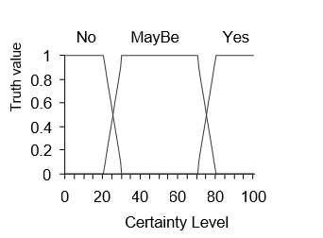

Hình 1:Bộ mờ thể hiện sự chắc chắn của sự xuất hiện bệnh

Đối với một bệnh nhất định sẽ có một tập R của k ≤ n đặc tính  có liên quan mà là một nhóm nhỏ của các tính năng tập thể đặt F. Bảng 1 cho thấy một bảng mờ trống cho hồ sơ bệnh. Nó cho thấy năm giá trị mờ cho mỗi tính năng có liên quan ri, i = 1,..., k.

Bảng 1: Bảng mờ cho hồ sơ bệnh

|  |  |  |  |  |  |
| --- | --- | --- | --- | --- | --- |
| Các đặc tính liên quan | Giá trị mờ của triệu chứng | | | | |
| Rất thấp | Thấp | Trung bình | cao | Rất cao |
| r1 |  |  |  |  |  |
| r2 |  |  |  |  |  |
| r3 |  |  |  |  |  |
| … |  |  |  |  |  |
| rk |  |  |  |  |  |

Bác sỹ chuyên gia có trách nhiệm đề xuất các giá trị phù hợp cho từng mục trong bảng hồ sơ bệnh dựa trên kinh nghiệm của mình. Điều này nên được thực hiện cho mọi bệnh trong tập hợp các bệnh được xem xét D. Bảng 2 cho thấy các bảng hồ sơ tương ứng với 2 bệnh là cúm và cảm lạnh. Bảng hồ sơ tương tự cũng thu được trong phần còn lại của các bệnh được xem xét.

Bảng 2.a Hồ sơ cho bệnh cúm

|  |  |  |  |  |  |
| --- | --- | --- | --- | --- | --- |
| **Đặc tính**  **Triệu chứng** | Rất thấp | Thấp | Trung binhg | Cao | Rất cao |
| Sổ mũi | Không | Không | Có thể | Có | Có |
| Sốt | Không | Có thể | Có | Có | Có |
| Ho | Không | Có thể | Có | Có | Có |
| Đau cơ | Không | Có thể | Có | Có | Có |
| Đau đầu | Không | Có thể | Có | Có | Cóa |
| Sưng mắt | Không | Không | Có thể | Có | Có |
| Nổi hạch ở cổ | Không | Không | Có thể | Có thể | Có thể |
| Đau nhức mệt mỏi | Không | Không | Có thể | Có | Có |
| Nôn mửa | Khôg | Không | Có | Có thể | Có thể |
| Đau họng | Không | Không | Có | Có | Có |
| Nhạt miệng, ăn uống không ngon | Khong | Có thể | Có | Có | Có |
| Hắt hơi | Có thể | Có thể | Có | Có | Có |

Bảng 2.b: Hồ sơ cho bệnh cảm lạnh

|  |  |  |  |  |  |
| --- | --- | --- | --- | --- | --- |
| **Mức độ**  **Triệu chứng** | Very Low | Low | Moderate | High | Very High |
| Sổ mũi | Không | Không | Có thể | Có | Có |
| Sốt | Không | Có thể | Có thể | Không | Không |
| Ho | Không | Có thể | Có thể | Có thể | Có thể |
| Đau cơ | Không | Không | Có thể | Không | Khoong |
| Đau đầu | Không | Không | Có thể | Không | Không |
| Đau nhức toàn thân | Không | Không | Không | Có thể | Có thể |
| Đau họng | Không | Có thể | Có thẻ | Có | Có |
| Nhạt miệng, ăn uống không ngon | Không | Có thể | Có thể | Không | Không |
| Hắt hơi | Không | Không | Có thẻ | Có | Có |

**SUY LUẬN MỜ**

Khi kiểm tra bệnh nhân được chẩn đoán, sẽ thu thập được tập hơp triệu chứng S của bệnh nhân. Một ví dụ điển hình cho tập hợp các triệu chứng được đưa ra trong bảng 3 cho thấy các giá trị mờ tương ứng với tất cả các đặc tính trong tập hợp F. Hoàn toàn tự nhiên khi nói rằng mức độ của một đặc tính không thể đo được bằng một giá trị mờ. Tuy nhiên, có những đăc điểm có thể đo lường ra số liệu cụ thể như nhiệt độ, huyết áp , lượng đường trong máu,..sau đó các số liệu đó được sử dụng để đưa đặc tính về giá trị mờ. đó được gọi là công đoạn làm mờ các đặc tính.

Bảng 3: Các triệu chứng điển hình cho một trường hợp đầu vào nhất định

|  |  |  |  |  |
| --- | --- | --- | --- | --- |
| **Triệu chứng** | Giá trị mờ |  | **Triệu chứng** | Gía trị mờ |
| Sổ mũi | TB |  | Sưng hạch ở sau tai | RT |
| Phát ban nhẹ màu hồng | RT |  | Đau lưng | RT |
| Phát ban đốm nâu hồng | RT |  | Ợ chua | RT |
| Phát ban mụn nước | RT |  | Lưỡi và môi bị sưng | RT |
| Phát ban đốm đỏ | RT |  | Tuyến nước bọt không bình thường | RT |
| Sốt | C |  | Sưng hạch ở cổ | TB |
| Đau họng | TB |  | Đau nhức toàn thân | C |
| Ho | RT |  | Nôn mửa | TB |
| Ho gà | RT |  | Tiêu chảy | RT |
| Đau mỏi toàn thân | T |  | Đau họng | TB |
| Đau đàu | T |  | Ngứa | RT |
| Đau ngực | RT |  | Chán ăn | T |
| Mắt đỏ | RT |  | Hắt hơi | TB |
| Viêm kết mạc | C |  | Co giật | RT |
| Đốm trắng ở má | RT |  | Xanh tím | RT |
| Đau khớp | RT |  |  |  |

Chú thích: RT: rất thấp, T: thấp, TB: trung bình, C: cao,RC: rất cao

Ta có:

s [f] = giá trị mờ cho đặc tính f của các triệu chứng trường hợp đầu vào.

rij = jth đặc tính liên quan tới bệnh thứ i.

Pij [rij, v] = giá trị đánh giá sự chắc chắn về sự xuất hiện của bệnh thứ i khi đặc tính liên quan rij có giá trị mờ v.

δij = quyết định chẩn đoán của bệnh thứ i dựa trên đặc tính liên quan rij.

ki = tổng số đặc tính liên quan cho bệnh thứ i.

wij = trọng lượng của đặc tính rij trong chẩn đoán bệnh thứ i.

σi = quyết định chẩn đoán tổng thể cho bệnh thứ i.

ảnh hưởng của đặc tính rij đến quyết định chẩn đoán có thể được lấy trực tiếp từ bảng hồ sơ bệnh Pij[rij,v]. Gía trị mờ v thu được từ các triệu chứng bệnh nhân đối với tính năng rij là s[rij]. δij sẽ là một trong những tập mờ Có, Có thể và Không. Nó có thể được biểu diễn như sau:

δij = Pij [rij, s [rij]] (1)

Bằng cách tóm tắt ảnh hưởng của tất cả các đặc tính liên quan đến ki, quyết định chẩn đoán tổng thể cho bệnh thứ i sẽ được tính theo công thức:

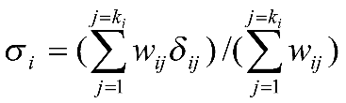 (2)

Yếu tố trọng số wij được giới thiệu ở đây để cho phép bác sỹ chuyên gia chỉ định rằng một số đặc tính có thể có nhiều hoặc ít quan trọng hơn các đặc tính khác khi chẩn đoán và bác sỹ được phép đặt trọng số phù hợp với mức độ nghiêm trọng của đặc tính đó tới bệnh. Nếu bác sỹ cho rằng tất cả các tính năng đều có cùng một tầm quan trọng thì yếu tố trọng số sẽ là sự thống nhất cho tất cả tính năng, khi đó tất cả trọng số đều là 1 và phương trình 2 sẽ có dạng:

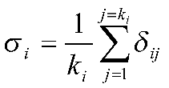  (3)

Bước cuối cùng là thu được các giá trị cụ thể xác định % chắc chắn của sự xuất hiện cho mọi bệnh trong tập D. Để chỉ ra cách lấy giá trị cụ thể đó, chungs ta có ví dụ:

Giả sử một bệnh **di** đã cho có 10 đặc tính liên quan, tất cả đều có cùng trọng lượng chẩn đoán bằng 1. Khi đó, ta có:

Ki=10, wij=1 với mọi j=1…10

Gỉa sử rằng khi sử dụng phương trình (1) để tìm ra các quyết định chẩn đoán (δij, j = 1,…, 10), kết quả là ta có *7 CÓ, 2 CÓ THỂ, 1 KHÔNG*

Quyết định chẩn đoán tổng thể sẽ là:

σi  =    ( 7 **có** + 2 **có thể** + 1 **không** ) / 10

* Biễu diễn tập mờ này trong hình 2.

Phương pháp “center of area method” (tạm dịch là trọng tâm diện tích khôi) được sử dụng để làm mờ.

Theo đó, sử dụng phương pháp centroid như đã trình bày ở trên phần 1, ta có:  
 ci=centroid (trọng tâm) của tập mờ tổng thể

cy=centroid cho tập mờ **CÓ**

qi=tỉ lệ % thể hiện cho sự phù hợp của bệnh đối với quá trình suy luận

Do đó, giá trị qi sẽ được tính bằng công thức bên dưới. Lưu ý: nếu két quả là tất cả các triệu chứng đều là Có với bệnh cần chẩn đoán di thì kết quả qi sẽ là 100%.

qi = (ci / cy) x 100% (4)

Phân tích ví dụ hiện tại, ta có được :{ci=0.69 cy=0.87 => qi=79%

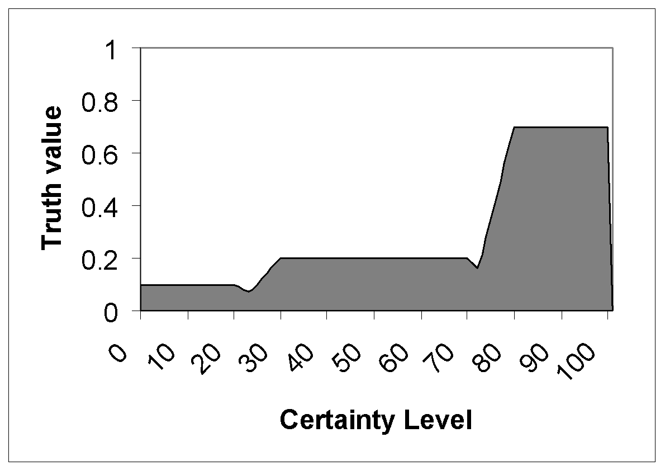

Hình 2:Tập mờ thể hiện quyết định chẩn đoán tổng thể cho ví dụ trên

**XỬ LÝ CÁC ĐẶC TÍNH CÓ THỂ ĐO LƯỜNG ĐƯỢC**

Các triệu chứng cho các  đặc tính có thể đo được như nhiệt độ,lượng đường trong máu, huyết áp,…sẽ được chỉ định làm giá trị số. Để đơn giản, người ta có thể sử dụng các bảng cố định được bác sĩ chuẩn bị để ánh xạ các giá trị số này thành các giá trị mờ từ tập {rất thấp, thấp, trung bình, cao, rất cao}.

Ví dụ: Xét nhiệt độ sốt của bệnh nhân.

- Mức độ sốt:

+ Sốt nhẹ: khi nhiệt độ của cơ thể từ 37- 380C.

+ Sốt vừa: khi nhiệt độ của cơ thể từ 38- 390C.

+ Sốt cao: khi nhiệt độ của cơ thể từ 39- 400C.

+ Sốt quá cao: khi nhiệt độ của cơ thể trên 400C.

Giải pháp này có thể đầy đủ trong một số trường hợp. Tuy nhiên, có một giải pháp cho kết quả chính xác hơn và tránh những thay đổi đột ngột. Dưới đây sử dụng lượng đường trong máu để minh họa.

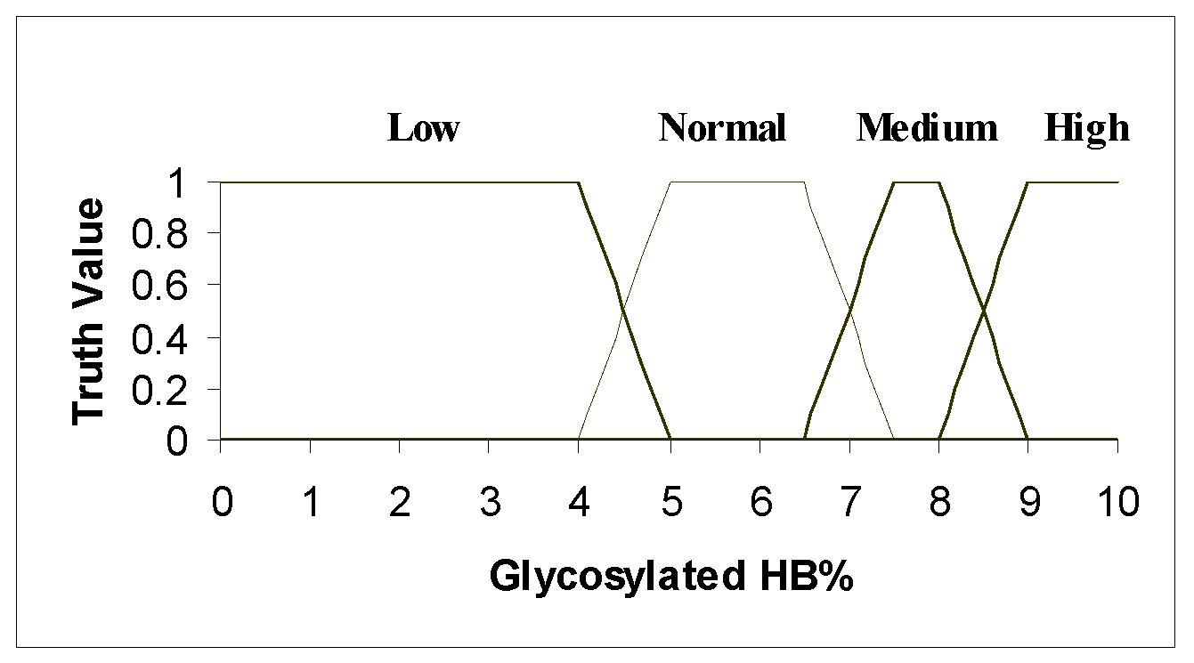

Hình 3: tập mờ cho các giá trị HB%Glycosylated

*Glycosylated HB là một thông số để xác định mức độ bệnh tiểu đường*

Hình 3 cho thấy 4 bộ mờ ánh xạ các giá trị phần trăm của Glycosylated HB. Ví dụ, nếu giá trị đo là 8.7% thì giá trị này sẽ thuộc về tập mờ Trung bình có giá trị thành viên là 0.3 và tập mờ cao với giá trị thành viên là 0.7

Gỉa sử rằng những thông tin sau được lưu trữ trong bảng hồ sơ của bệnh nhân di.

Nếu HB Glycosylated là trung bình thì chắc chắn của sự xuất hiện bệnh di là **có thể**

Nếu HB Glycosylated cao thì chắc chắn của sự xuất hiện bệnh di là **Có**

Do đó, quyết định chẩn đoán δij cho bệnh di dựa trên giá trị HB Glycosylated là 8,7% sẽ là bao  của hai tập mờ: 0,3 *có thể* và 0,7 *Có* như trong hình.4. Điều này sẽ được bao gồm trong phương trình (2) để đưa ra quyết định chung.

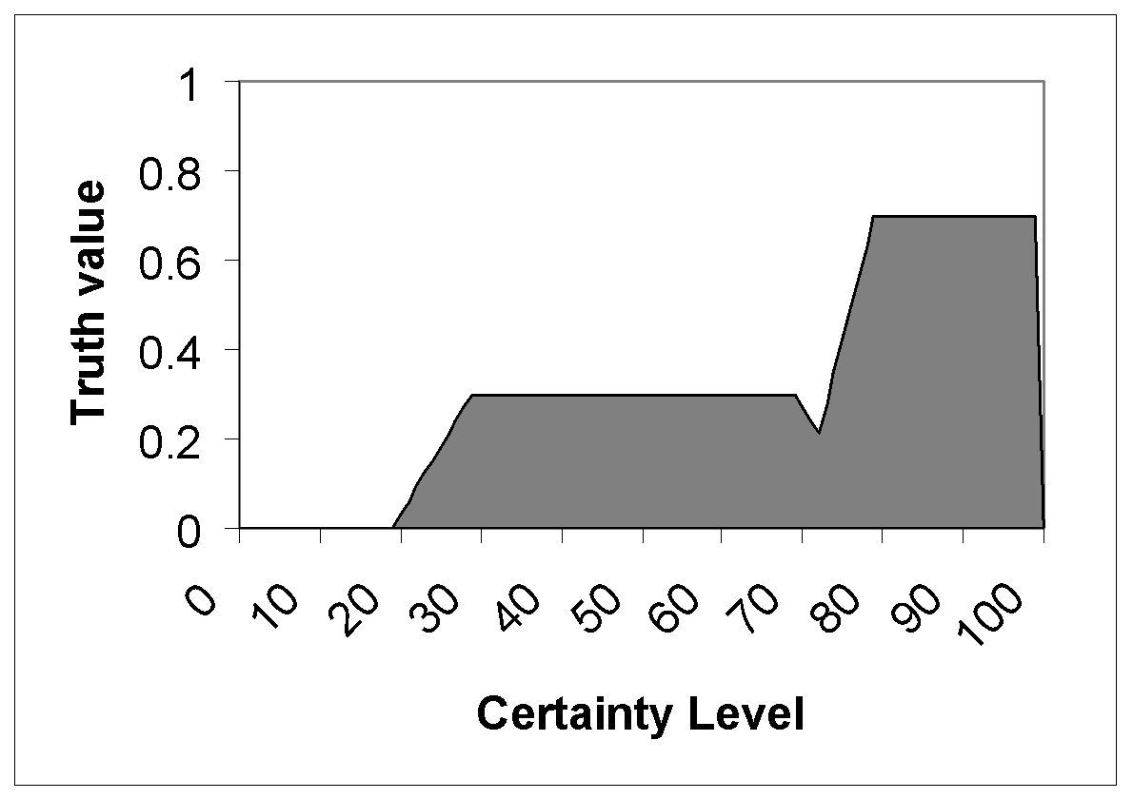

Hình 4:Tập mờ của quyết định chẩn đoán đối với HB Glycosylated là 8.7%

Giải pháp trên có thể được khái quát hóa để phục vụ cho các triệu chứng được chỉ định bởi 2 giá trị số như huyết áp. Trong trường hợp này, một phép đo nhất định có thể dẫn đến bốn tập mờ và quy tắc tối tiểu nên được áp dụng để kết hợp các cặp tập mờ bởi toán tử AND

4. Kết quả mẫu

Kết quả cuối cùng có thể được thể hiện như ví dụ bên dưới:

BẢNG 4: Các quyết định chẩn đoán thu được cho nghiên cứu.

|  |  |  |  |  |  |  |  |  |
| --- | --- | --- | --- | --- | --- | --- | --- | --- |
| Bệnh | Bệnh sởi | Bệnh viêm gan | Quai bị | Cúm | Viêm họng | Viêm dạ dày | Cảm lạnh | Viêm màng não |
| Mức độ tin cậy % | 0.530 | 0.430 | 0.615 | 0.734 | 0.571 | 0.642 | 0.225 | 0.262 |

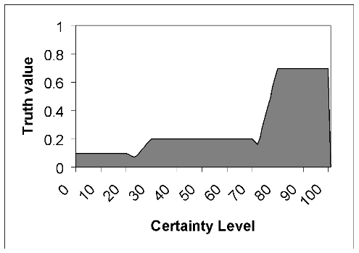                         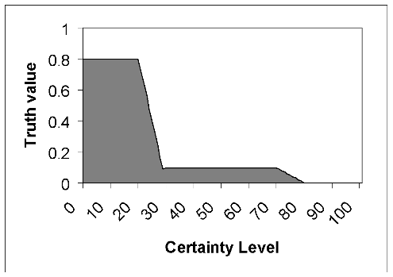

1. Cúm (b) Cảm lạnh
2. Hình.5 Bộ mờ đầu ra cho quyết định chẩn đoán của hai bệnh.

Theo các triệu chứng đầu vào, hệ thống chuyên gia nguyên mẫu đã đưa ra mức độ chắc chắn cao 73,4% cho bệnh cúm và mức độ thấp hơn cho tất cả các bệnh khác. Kết quả đó phục vụ cho bác sỹ để đưa ra chẩn đoán. Cần lưu ý rằng việc lựa chọn đúng các hàm thành viên cho ba tập hợp mờ *Có, có thể và Không* giúp cải thiện kết quả cuối cùng.

## **II PHƯƠNG PHÁP SỬ DỤNG PICTURE FUZZY SETS (TẬP MỜ BỨC TRANH)**

Phần một đã giới thiệu quy trình chẩn đoán bệnh trong bệnh viện sử dụng logic mờ. Quy trình đó có quá trình suy diễn sủ dụng phương pháp centroid. Phương pháp thứ 2 này, cho chúng ta một hướng tiếp cận khác. Phương pháp này có cách suy diễn đơn giản hơn nhưng lại phụ thuộc rát nhiều vào kinh nghiệm của bác sỹ.

PFS- Picture fuzzy sets (tạm dịch: tập mờ bức tranh)

Giới thiệu một quy trình dựa trên tập mờ bức tranh để ứng dụng trong chẩn đoán y khoa.

### 1. Khái quát PFS

Định nghĩa: Môt tập mờ PFS A trong tập vũ trụ X có dạng:

$A=\left\{\left(x,μ_{A}\left(x\right),η_{A}\left(x\right),v_{A}\left(x\right)\right)\right|x ϵX \}$

Trong đó, $\left\{\begin{aligned}μ_{A}\left(x\right) ∈\left[0,1\right] -mức độ thành viên khẳng định của x trong A \\ η_{A}\left(x\right) ∈ [0,1] -mức độ thành viên trung lập của x trong A \\ v_{A}∈\left[0,1\right]- mức độ thành viên phủ định của x trong A\end{aligned}\right.$ c

$$μ_{A}\left(x\right)+η_{A}\left(x\right)+v_{A}\left(x\right)≤1 ∀ x∈X$$

Khi đó, ta có: với mọi ,

- mức độ thành viên từ chối của x trong A

Tương tụ như trong thực tế, khi đi thăm khám, các giá trị tương ứng với các câu trả lời: có, chung chung,không và không trả lời.

Định nghĩa 2: Quan hệ mờ bức tranh: Quan hệ mờ bức tranh PER, R là một tập mờ bức tranh trên XxY $(R∈PFR(X×Y)$ có dạng:

$$R=\left\{\left(x,y\right), μ_{R}\left(x,y\right),η_{R}\left(x,y\right),v_{R}\left(x,y\right)\right) \left| \left(x,y\right)∈X×Y\right\}$$

Trong đó, $μ_{R}:X×Y→\left[0,1\right],η_{R}:X×Y→\left[0,1\right],v_{R}:X×Y→[0,1]$ thỏa mãn điều kiện

$$μ_{R}\left(x,y\right)+η_{R}\left(x,y\right)+v_{R}\left(x,y\right)≤1 ∀ \left(x,y\right)∈X×Y.$$

*Định nghĩa 2:* Cho $R∈PFR(X×Y)$ và $P∈PFR(X×Y)$. Phép hợp thành max-min P£1R của P và R được định nghĩa bởi

$$P£_{1}R=\left\{\left(\left(x,z\right),μ_{P£_{1}R}\left(x,z\right),η_{P£_{1}R}\left(x,z\right),v_{P£_{1}R}\left(x,z\right)\right) | \left(x,z\right)∈X×Z\right\}.$$

Trong đó

$μ_{P£_{1}R}\left(x,z\right)=∨_{y∈Y}\left\{μ_{R}\left(x,y\right)∧μ_{P}\left(y,z\right)\right\};$

$η_{P£_{1}R}\left(x,z\right)=∧_{y∈Y}\left\{η_{R}\left(x,y\right)∧η_{P}\left(y,z\right)\right\};$

$v_{P£_{1}R}\left(x,z\right)=∧_{y∈Y}\left\{v_{R}\left(x,y\right)∨v\left(y,z\right)\right\}$.

(Trong đó, $∨$ là toán tử cận trên đúng (supremum), $∧$ là toán tử cận dưới đúng (infimum)).

### MÔ TẢ QUÁ TRÌNH SUY DIỄN

**Bước 1: Nhập dữ liệu đầu vào.**

Bảng 1: Bảng R thể hiện mối liên hệ giữa từng bệnh nhân và từng triệu chứng

Dữ liệu này được bác sỹ nhập vào dựa vào kinh nghiệm có nhân, hoặc bệnh nhân cũng có thể tự nhập vào nếu bác sỹ đã cung cấp các giá trị tương ứng với các giá trị **mờ** .

Ví dụ: (Trường hợp là bệnh nhân nhập dữ liệu)

Đau đầu:

+mức độ: rất đau => (1,0,0)

+mức độ: hoàn toàn không đau => (0,0,1)

Các giá trị này do bác sỹ đề xuất dựa trên kinh nghiệm cá nhân.

Input: (dữ liệu như bảng 2)

+Point<float,float,float> : kiểu dữ liệu chứa bộ giá trị ($μ_{R}\left(x,y\right),η_{R}\left(x,y\right),v_{R}\left(x,y\right))$

+Point[m][n] A: A là mảng 2 chiều chứa kiểu dữ liệu Point<float, float,float>, chứa dữ liệu của bệnh nhân và triệu chứng

+Point[n][k] B: B là mảng 2 chiều chứa kiểu dữ liệu Point<float,float,float>, chứa dữ liệu của triệu chứng và bệnh cần kết luận.

Output: (dữ liệu như bảng 3)

+Point[m][k] C: C là mảng 2 chiều chứa dữ liệu kiểu Point<float,float,float>, thể hiện mối tương quan giữa bệnh nhân và bệnh cần chẩn đoán. Từ bảng này, ta tính đc bảng giá trị St.

+float[m][k] D: D là mảng 2 chiều chứa kiểu dữ liệu float, thể hiện mối tương quan giữa bệnh nhân và bệnh.

|  |  |  |  |  |  |
| --- | --- | --- | --- | --- | --- |
| R | Sốt | Đau đầu | Đau bụng | Ho | Tức ngực |
| Tuấn | (0.8,0.0,0.1) | (0.6,0.3,0.1) | (0.2,0.4,0.4) | (0.6,0.15,0.1) | (0.1,0.4,0.4) |
| An | (0.0,0.5,0.4) | (0.4,0.25,0.3) | (0.6,0.2,0.1) | (0.1,0.3,0.6) | (0.1,0.35,0.4) |
| Thanh | (0.8,0.0,0.1) | (0.8,0.0,0.1) | (0.0,0.4,0.5) | (0.2,0.3,0.4) | (0.0,0.4,0.4) |
| Tâm | (0.6,0.2,0.1) | (0.5,0.25,0.25) | (0.3,0.3,0.2) | ().7,0.0,0.25) | (0.3,0.4,0.2) |
|  |  |  |  |  |  |

Bảng 2:Bảng Q -Mói quan hệ giữa triệu chứng và bệnh cần chẩn đoán,

Dữ liệu này cũng phụ thuộc vào kinh nghiệm của bác sỹ.

|  |  |  |  |  |  |
| --- | --- | --- | --- | --- | --- |
| Q | Sốt virus | Sốt rét | Cảm lạnh | Đau dạ dày | Đau ngực |
| Sốt | (0.4,0.0,0.0) | (0.7,0.0,0.0) | (0.3,0.4,0.3) | (0.1,0.3,0.5) | (0.1,0.3,0.5) |
| Đau đầu | (0.3,0.2,0.4) | (0.2,0.4,0.35) | (0.6,0.2,0.1) | (0.2,0.4,0.3) | (0.0,0.5,0.35) |
| Đau bụng | (0.1,0.35,0.5) | (0.0,0.4,0.5) | (0.2,0.3,0.4) | (0.8,0.0,0.0) | (0.2,0.3,0.5) |
| Ho | (0.4,0.3,0.2) | (0.7,0.1,0.0) | (0.2,0.35,0.3) | (0.2,0.4,0.3) | (0.2,0.35,0.4) |
| Tức ngực | (0.1,0.25,0.5) | (0.1,0.2,0.6) | (0.2,0.35,0.3) | (0.2,0.35,0.3) | (0.8,0.0,0.1) |

FUNCTION nhapDuLieuChoBangR

For i form 0 to m

For j from 0 to n

// nhập giá trị cho A[i][j]

End loop

End loop

**Bước 2: Sử dụng phép hợp thành max-min của quan hệ mờ bức tranh để xác định quan hệ giữa bệnh nhân và các chẩn đoán:**

Bảng 3: Bảng T- mối quan hệ giữa từng bệnh nhân và từng bệnh cần chẩn đoán dựa trên R và Q

FUNCTION xuLy

For i from 0 to m

For j from 0 to k

For l from 0 to n

$μ_{R}\left(x,y\right),η_{R}\left(x,y\right),v_{R}\left(x,y\right))$

Listx add Min($μ_{R} of$ A[i][l], $μ_{Q} of B[l][j]$)

Listx add Min($η_{R} of$ A[i][l], $η_{Q} of B[l][j]$)

Listx add Max($v_{R} of$ A[i][l], $v_{Q} of B[l][j]$)

End loop

C[i][j]= Point(findMax(Listx),findMin(Listy),findMin(Listz))

End Loop

End Loop

Return C

|  |  |  |  |  |  |
| --- | --- | --- | --- | --- | --- |
| T | Sốt virus | Sốt rét | Cảm lạnh | Đau dạ dày | Đau ngực |
| Tuấn | (0.4,0.0,0.1) | (0.7,0.0,0.1) | (0.6,0.0,0.1) | (0.2,0.0,0.3) | (0.2,0.0,0.35) |
| An | (0.3,0.0,0.4) | (0.2,0.0,0.35) | (0.4,0.2,0.3) | (0.6,0.0,0.1) | (0.2,0.0,0.35) |
| Hà | (0.4,0.0,0.1) | (0.7,0.0,0.1) | (0.6,0.0,0.1) | (0.2,0.0,0.3) | (0.2,0.0,0.35) |
| Thanh | (0.4,0.0,0.1) | (0.7,0.0,0.1) | (0.5,0.0,0.25) | (0.3,0.0,0.2) | (0.3,0.0,0.2) |
| Tâm |  |  |  |  |  |

Giải thích:

μT (Tuấn,Sốt virus)= ∨{∧(μR(Tuấn,Sốt);μQ(Sốt,Sốt virus)); ∧(μR(Tuấn,Đau đầu);μQ(Đau đầu,Sốt virus)); ∧(μR(Tuấn,Đau bụng);μQ(Đau bụng,Sốt virus)); ∧(μR(Tuấn,Ho);μQ(Ho,Sốt virus)); ∧(μR(Tuấn,Tức ngực);μQ(Tức ngực,Sốt virus))}

= ∨{∧(0.8;0.4); ∧(0.6;0.3); ∧(0.2;0.1); ∧(0.6;0.4); ∧(0.1,0.1)} =∨{0.4;0.3;0.1;0.4;0.1}=0.4

Tương tự ta có được bảng trên.

**Bước 3: Gía trị đánh giá độ tin cậy về sự phụ thuộc giữa triệu chứng và bệnh.**

Gía trị được tính bởi công thức:

FUNCTION

For i from 0 to m

For j from 0 to k

//tính D[i][j] phụ thuộc theo C[i][j] với công thức:

// $S_{T}\left(p,d\right)= μ_{T}\left(p,d\right)-ν_{T}\left(p,d\right)π_{T}(p,d)$

End loop

End loop

Return D

$$S_{T}\left(p,d\right)= μ_{T}\left(p,d\right)-ν_{T}\left(p,d\right)π_{T}(p,d)$$

|  |  |  |  |  |  |
| --- | --- | --- | --- | --- | --- |
| $$S_{T}$$ | Sốt virus | Sốt rét | Cảm lạnh | Đau dạ dày | Đau ngực |
| Tuấn | 0.35 | 0.68 | 0.57 | 0.50 | 0.43 |
| An | 0.18 | 0.43 | 0.37 | 0.57 | 0.43 |
| Hà | 0,35 | 0.68 | 0.57 | 0.50 | 0.43 |
| Thanh | 0.35 | 0.68 | 0.44 | 0.2 | 0.2 |
| Tâm |  |  |  |  |  |

**Bước 4: Dựa vào gí trị $S_{T}\left(p,d\right)$ để đưa ra kết luận:**

FUNCTION

For i from 0 to m

For j from 0 to k

If D[i][j]>0.5 then “Duong tính”

End loop

End loop

|  |  |  |  |  |  |
| --- | --- | --- | --- | --- | --- |
| $$S_{T}$$ | Sốt virus | Sốt rét | Cảm lạnh | Đau dạ dày | Đau ngực |
| Tuấn | 0.35 | Dương tính | Dương tính | Dương tính |  |
| An | 0.18 | 0.43 | 0.37 | Dương tính | 0.43 |
| Hà | 0,35 | Dương tính | Dương tính | Dương tính | 0.43 |
| Thanh | 0.35 | Dương tính | 0.44 | 0.2 | 0.2 |
| Tâm |  |  |  |  |  |

Nếu $S_{T}\left(p,d\right)>0.5$ thì bệnh nhân p sẽ được chẩn đoán mắc bệnh d.

* Bác sỹ có thể kết luận rằng: Tuấn khả năng cao bị bệnh stress, An khả năng bị Cột sống,…
* Các giá trị này cũng có thể đánh giá được mức độ của bệnh.

## **III PHƯƠNG PHÁP SỬ DỤNG IFS-INTUITIONISTIC FUZZY SETS**(tạm dịch: tập mờ trực cảm)

### KHÁI QUÁT LÝ THUYẾT:

ĐN: Tập mờ trực cảm

Tập mờ trực cảm A trên tập vũ trụ X được định nghĩa là:

A  x, Ax, Ax: x  X 

Trong đó Ax được gọi là mức độ thành viên của x trong A, còn  Ax được gọi là mức độ phi thành viên của x trong A và ta luôn có: 0 ≤ *µA*(*x*) + *vA*(*x*) ≤ 1.

Khi đó, ta có: *πA*(*x*) = 1 - *µA*(*x*) - *vA*(*x*) được gọi là giá trị do dự của x. Có thể hiểu rằng, đây là mức độ không chắc chắn liên quan đến thành viên hoặc không thành viên.

Trong IFS, mỗi yếu tố được gán cho một mức độ thành viên và một mức độ không thnahf viên, trong khi đó FST chỉ gán mỗi yếu tố một mức độ thành viên. Vì lý do này, IFS được sử dụng nhiều hơn FST để đối phó với sự không chắc chắn một cách hiệu quả.

**Định nghĩa:** Gọi *d* là ánh xạ *d* : *IFS* x *IFS* → [0, 1], *d* ( *A* , *B* ) được gọi là khoảng cách giữa *A**IFSs* *X*  and *B* *IFSs* *X* .

MỘT SỐ PHƯƠNG PHÁP ĐỂ TÍNH KHOẢNG CÁCH

Có



là hai IFS, sau đó một số biện pháp khoảng cách nổi tiếng được đưa ra dưới đây

Có rất nhiều phương pháp và công thức khấc nhau để tính khoảng cách nhưng chúng ta sử dụng :

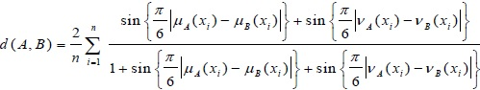

### QUÁ TRÌNH SUY DIỄN

Các bước thưc hiện được mô tả như sau:

**Bước 1: Xử lý dữ liệu đầu vào**

Bước này tương tự như các phương pháp khác, kết quả đầu vào phụ thuộc vào kinh nghiệm của bác sỹ, tuy nhiên, số lượng thuộc tính cho mỗi ô sẽ khác.

Bảng 1: Mối quan hệ giữa triệu chứng và bệnh

Gọi m là số bệnh nhân, n số triệu chứng, k số bệnh cần kết luận

Input: (dữ liệu như bảng 2)

+Point<float,float> : kiểu dữ liệu chứa cặp giá trị (Ax, Ax

+Point[m][n] A: A là mảng 2 chiều chứa kiểu dữ liệu Point<float,float>, chứa dữ liệu của bệnh nhân và triệu chứng

+Point[n][k] B: B là mảng 2 chiều chứa kiểu dữ liệu Point<float,float>, chứa dữ liệu của triệu chứng và bệnh cần kết luận.

Output: (dữ liệu như bảng 3)

+float[m][k] C: C là mảng 2 chiều chứa dữ liệu kiểu float, thể hiện mối tương quan giữa bệnh nhân và bệnh cần chẩn đoán. Dựa vào C, bác sỹ sẽ chọn giá trị d nhỏ nhất của mỗi hàng để quyết định bệnh nhân bị bệnh gì.

FUNCTION nhapDuLieu

For i form 0 to m

For j from 0 to n

//nhập dữ liệu cho A[i][j]

End loop

End loop

Return A

|  |  |  |  |  |  |
| --- | --- | --- | --- | --- | --- |
| Triệu chứng | Sốt virus | Sốt rét | Cảm lạnh | Đau dạ dày | Đau ngực |
| Nhiệt độ | (0,4, 0,0) | (0,7, 0,0) | (0,3, 0,3) | (0,1, 0,7) | (0,1, 0,8) |
| Đau đầu | (0,3, 0,5) | (0,2, 0,6) | (0,6, 0,1) | (0,2, 0,4) | (0,8,0,8)-(0,2, 0,8) |
| Đau bụng | (0,1, 0,7) | (0,0, 0,9) | (0,2, 0,7) | (0,8, 0,0) | (0,2, 0,8) |
| Ho | (0,4, 0,3) | (0,7, 0,0) | (0,2, 0,6) | (0,2, 0,7) | (0,2, 0,8) |
| Tức ngực | (0,1, 0,7) | (0,1, 0,8) | (0,1, 0,9) | (0,2, 0,7) | (0,8, 0,1) |

Bảng 2: Mói quan hệ giữa bệnh nhân và triệu chứng

|  |  |  |  |  |  |
| --- | --- | --- | --- | --- | --- |
| - | Nhiệt độ | Đau đầu | Đau bụng | Ho | Tức ngực |
| Tuấn | (0,8, 0,1) | (0,6, 0,1) | (0,2, 0,8) | (0,6, 0,1) | (0,1, 0,6) |
| An | (0,0, 0,8) | (0,4, 0,4) | (0,6, 0,1) | (0,1, 0,7) | (0,1, 0,8) |
| Hà | (0,8, 0,1) | (0,8, 0,1) | (0,0, 0,6) | (0,2, 0,7) | (0,0, 0,5) |
| Thanh | (0,6, 0,1) | (0,5, 0,4) | (0,3, 0,4) | (0,7, 0,2) | (0,3, 0,4) |

**Bước 2: Dựa vào bảng 2 bảng dữ liệu được cung cấp bởi bác sỹ ở bước 1, ta thành lập bảng 3, bảng 3 thể hiện mối liên quan giữa bênh nhân và bệnh dựa trên d**

Và d được xác định:



Ngoài ra, d(A,B) cũng có thể được tính theo các công thức đề xuất bởi các bài báo sau đây:

1.The normalized Hamming distance:( Đề xuất bởi :E.Szmidt và J,Kacprzyk)

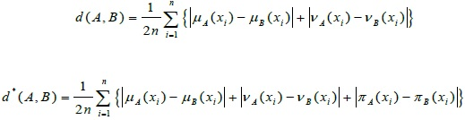

The normalized Eculidean distance:

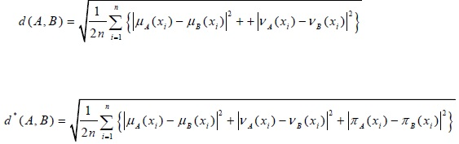

2. Phương pháp đề xuất bởi E.Szmidt và J.Kacprzyk -ICAISC 2004



3.Phương pháp đề xuất bởi S.Maheshwari và  A. Srivastava



4.Phương pháp đề xuất bởi R.T. Ngana, L.H. Sonb, B.C. Cuongc, và M. Alid



FUNCTION

For i =0 to m

For j=0 to k

Sum=0;

For l=0 to n

Sum+=dl;//dl tính theo công thức ở trên, phụ thuộc vào A[i][l]; B[l][j]

End loop

C[i][j]=sum;

End loop

End loop

Return C[m][k]

Table 3: mối quan hệ giữa bệnh nhân và bệnh

|  |  |  |  |  |  |
| --- | --- | --- | --- | --- | --- |
|  | Sốt virus | Sốt rét | Cảm lạnh | Đau dạ dày | Đau ngực |
| Tuấn | 0.316 | 0.295 | 0.308 | 0.608 | 0.624 -0,608 |
| An | 0.462 | 0.570 | 0.394 | 0.188 | 0.487-0.465 |
| Hà | 0.397 | 0.459 | 0.301 | 0.523 | 0.581-0.568 |
| Thanh | 0.330 | 0.357 | 0.443 | 0.517 | 0.635-0,604 |

Ví dụ:  
d(Tuấn,sôt virus)

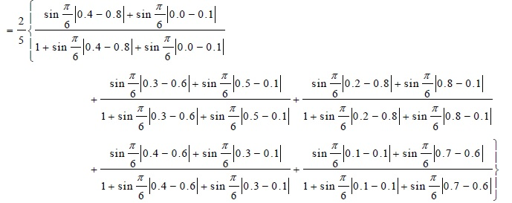

**Bước 3:Dựa vào kết quả bảng 3, bác sỹ có thể chẩn đoán được bệnh nhân nào có khả năng cao sẽ mắc bệnh nào.**

Ví dụ: Dựa vào table3, ta có thể chẩn đoán: Tuấn khả năng có có thẻ bị Sốt rét, An có thể bị Đau dạ dày, Hà có thể bị Cảm lạnh và Thanh được chẩn đoán bị sốt virus.

FUNCTION

For i from 0 to m

Min=C[i][0];

Index=0;

For j from 0 to k

If C[i][j]<min then min=C[i][j] and index=j

End loop

// thông báo bệnh nhân thứ (i+1) được chẩn đoán mắc bệnh thứ (j+1)

End loop

Tùy thuộc vào từng phương pháp tính d(A,B) mà cho ra các kết quả khác nhau, bảng dưới đây cho thấy sự so sánh của tác giả về kết quả của các phương pháp với cùng một đầu vào dữ liệu.

|  |  |  |  |  |  |  |
| --- | --- | --- | --- | --- | --- | --- |
| Tên /phương pháp | [] | [phương pháp 1] | [phương pháp 2] | [phương pháp 3] | [phương pháp 4] | Kết quả từ phương pháp của tác giả |
| Tuấn | Sốt rét | Sốt rét | Sốt virus | Sốt virus | Sốt rét | Sốt rét |
| An | Đau dạ dày | Đau Dạ dày | Đau dạ dày | Đau dạ dày | Đau dạ dày | Đau dạ dày |
| Hà | Sốt rét | Cảm lạnh | Cảm lạnh | Cảm lạnh | Cảm lạnh | Cảm lạnh |
| Thanh | Sốt rét | Sốt virus | Sốt rét | Sốt virus | Sốt virus | Sốt Virus |

1. **TRIỂN KHAI ỨNG DỤNG**

Sản phẩm sử dụng phương pháp 2: sử dụng picture fuzzy logic để triển khai demo.

1. CÔNG NGHỆ SỬ DỤNG

* Môi trường hoạt động: Website
* Fontend:

+ Ngôn ngữ: html, css, js

+ Framwork: bootstrap 4, jquery

* Backend:

+Ngôn ngữ: Java

+Framwork: Spring boot,Spring data JPA, thymleaf,..

* Database:

+mysql

1. BIỂU ĐỒ USECASE



Bệnh nhân bác sĩ

1. THIẾT KẾ DATABAS

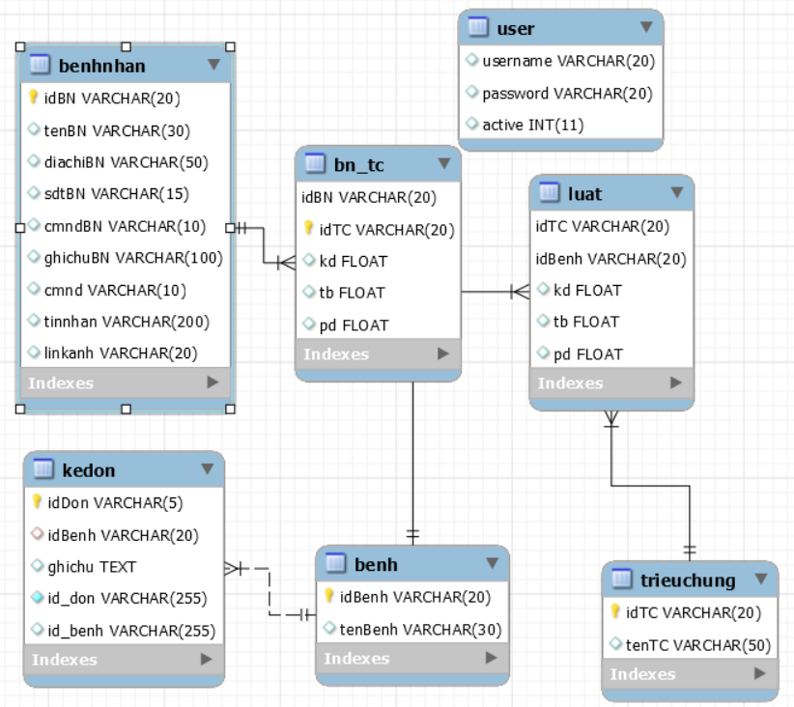

1. MÔ TẢ CHỨC NĂNG
2. Đăng ký, đăng nhập.



Cho phép người dùng login hoặc tạo tài khoản mới, lấy lại tài khoản khi quên tài khoản.

Khi đăng ký tài khoản mới người dùng cần điền đầy đủ các thông tin

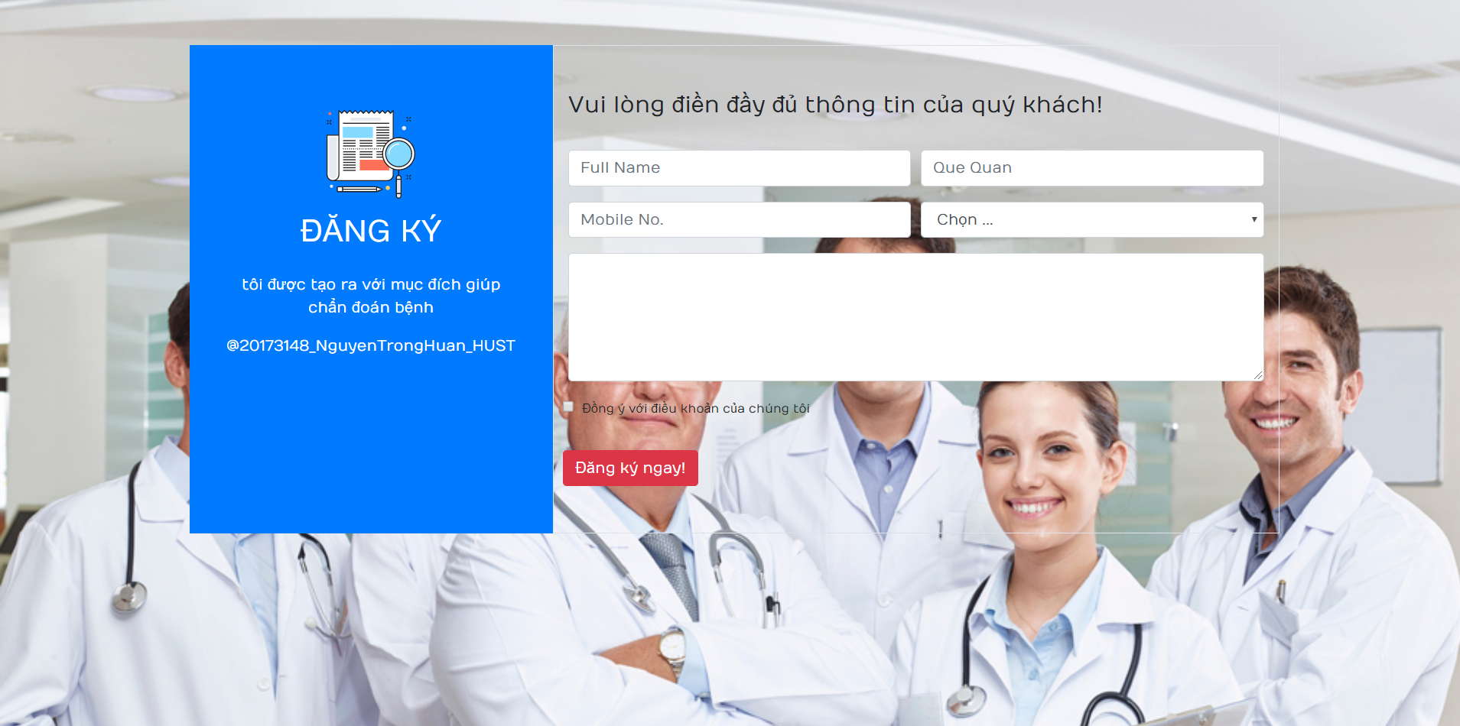

Khi vào đăng nhập, nếu người dùng là bác sỹ, sẽ có lựa chọn các chức năng như:

+ Quản lý bệnh

+Quản lý bện nhân

+Quản lý triệu chứng

+Quản lý luật



Nếu bác sỹ chọn quản lý bệnh, quản lý bệnh nhân, quản lý triệu chứng và quản lý bộ luật thì họ có quyền được Thêm, sửa, xóa.

XEM:

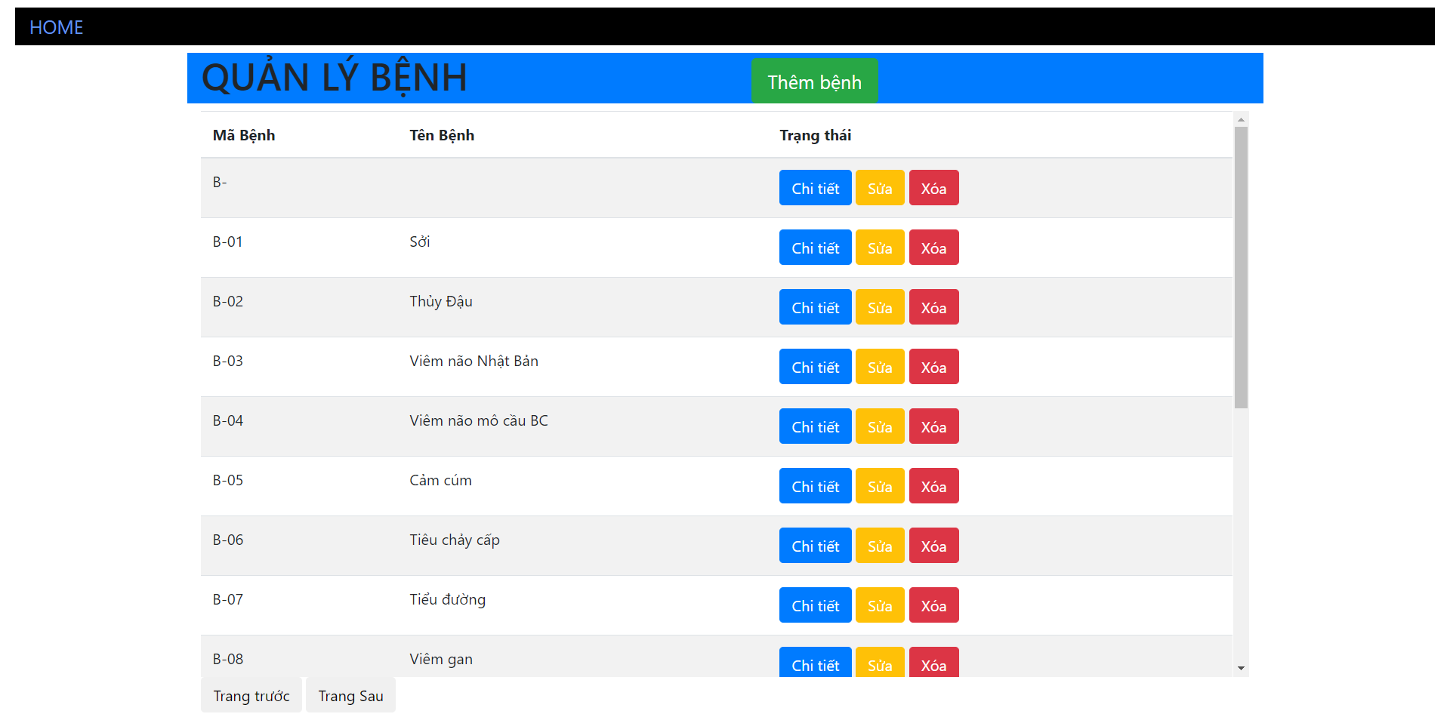

SỬA

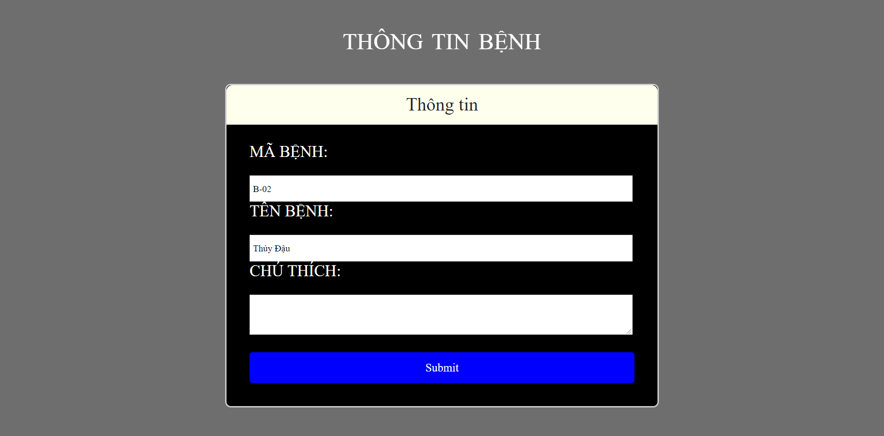

XÓA

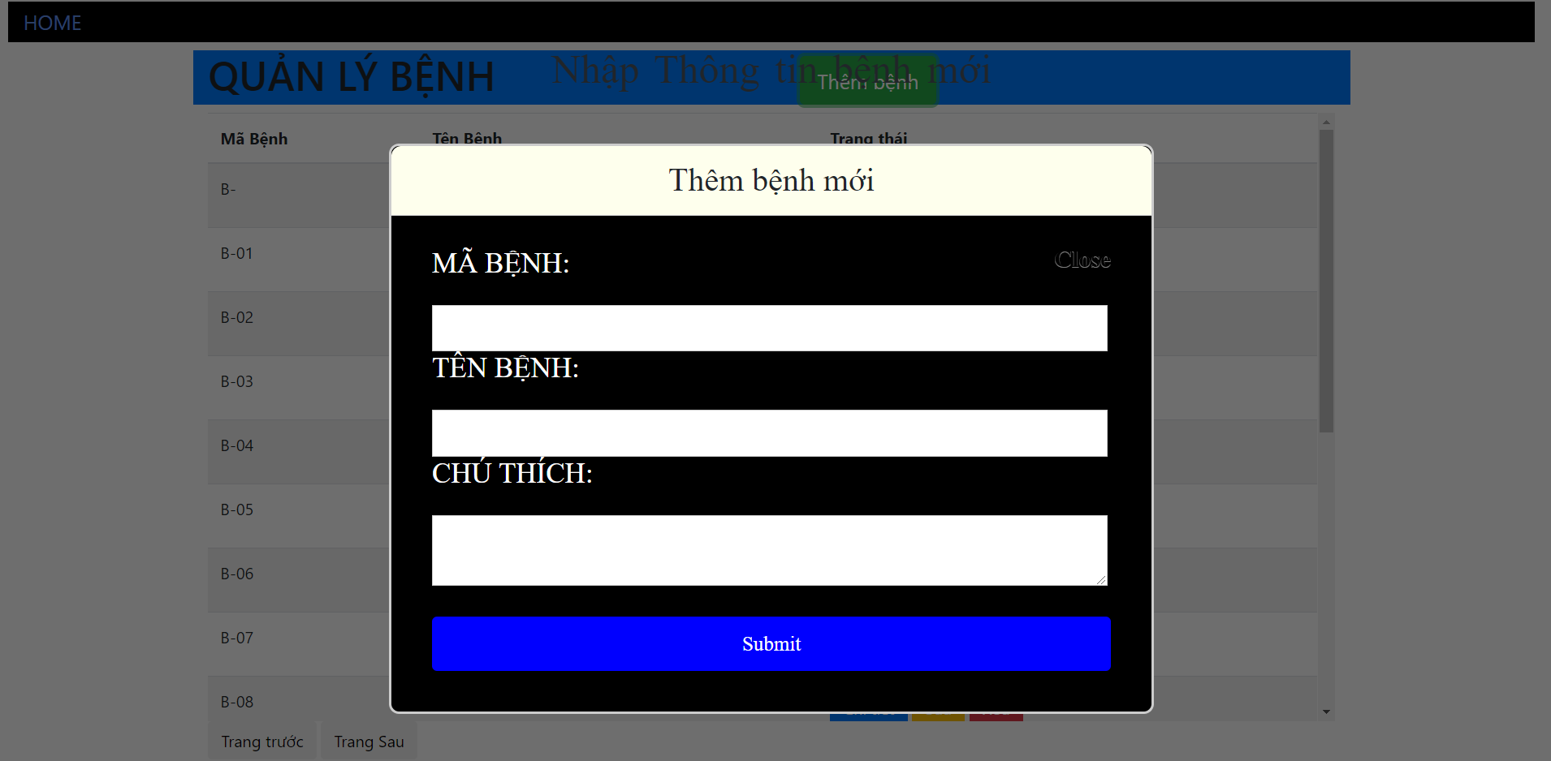

Nếu bác sỹ chọn chẩn đoán bệnh thì phải cho hệ thống biết: Tên người bệnh, triệu chứng và bệnh bác sỹ cần phỏng đoán

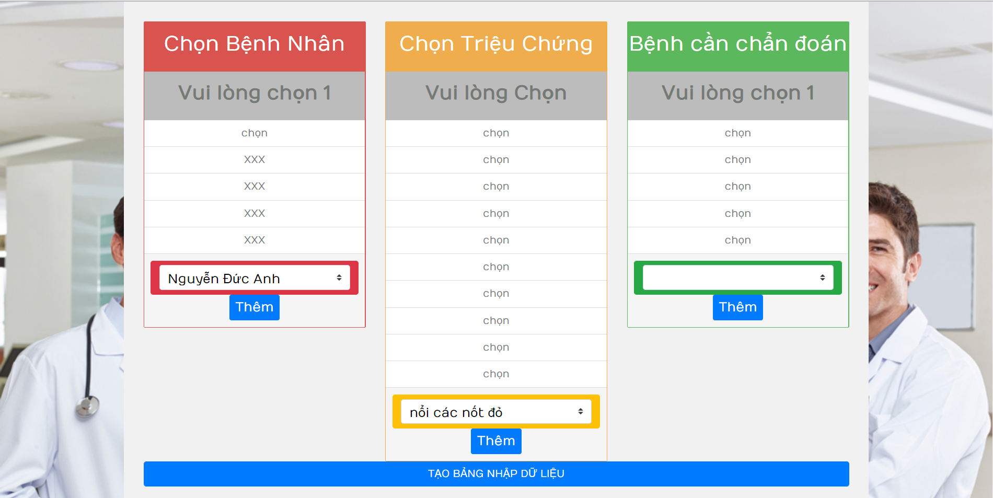

Sau đó bác sỹ tạo bảng nhập dữ liệu, với môi cụm dữ liệu gồm 3 thông số như trong phương pháp 2 đã trình bày, thông số này phụ thuộc vào kinh nghiệm và kiến thức chuyên môn của bác sỹ.

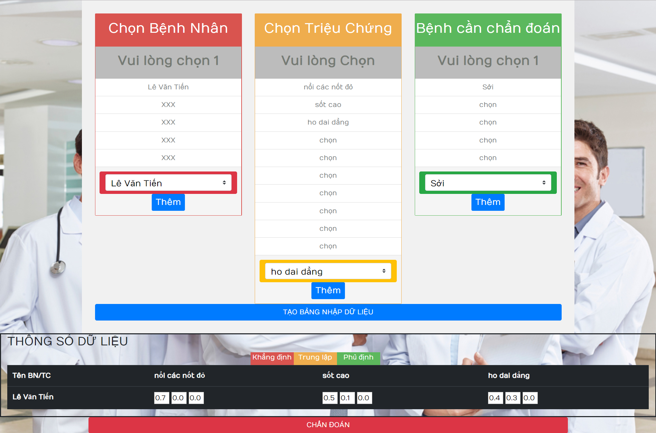

Sau khi có đủ thông số, hệ thống sẽ kết hợp với tập luật đã có do bác sỹ nhập từ trước để bắt đầu phỏng đoán

Vậy với các thông số dữ liệu, bệnh nhân LÊ VĂN TIẾN được xác định dương tính với bệnh bác sỹ cần chẩn đoán là Sởi



Nếu người dùng là bệnh nhân, họ sẽ có các quyền xem triệu chứng, xem bệnh và chẩn đoán.

Khi chẩn đoán bệnh nhân chỉ cần lựa chọn các triệu chứng và điền các thông số dữ liệu tương ứng với mức bệnh của mình VD: rất đau (1,0,0) ; hoàn toàn không đau (0,0,1.0) Các giá trị này được quyết đinh bởi kinh nghiệm của bác sỹ.

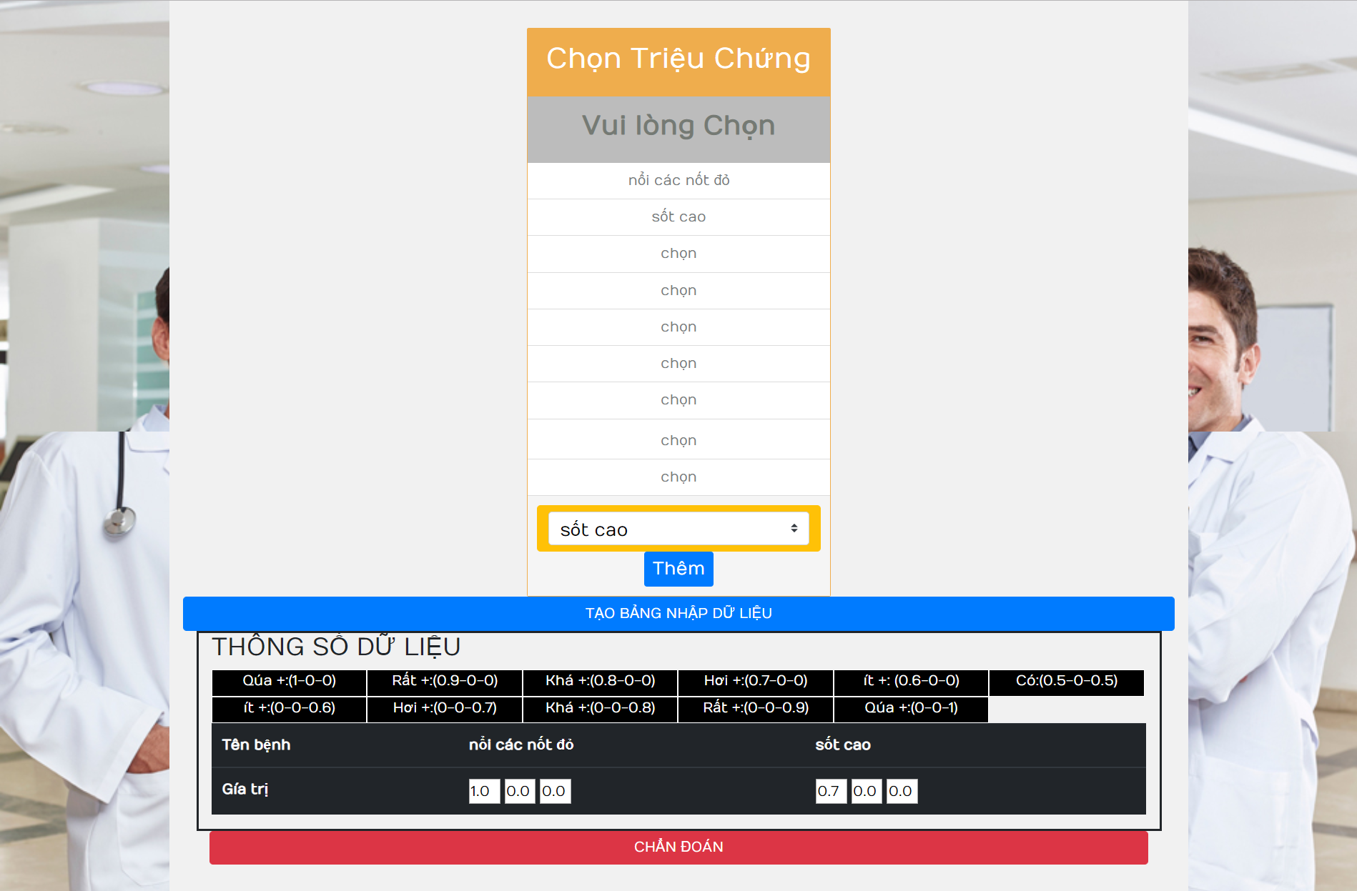

Hệ thống cũng sẽ quét các bệnh có liên quan đến cac triệu trứng mà bệnh nhân vừa nêu và cho ra phỏng đoán các bệnh có thể mắc phải.

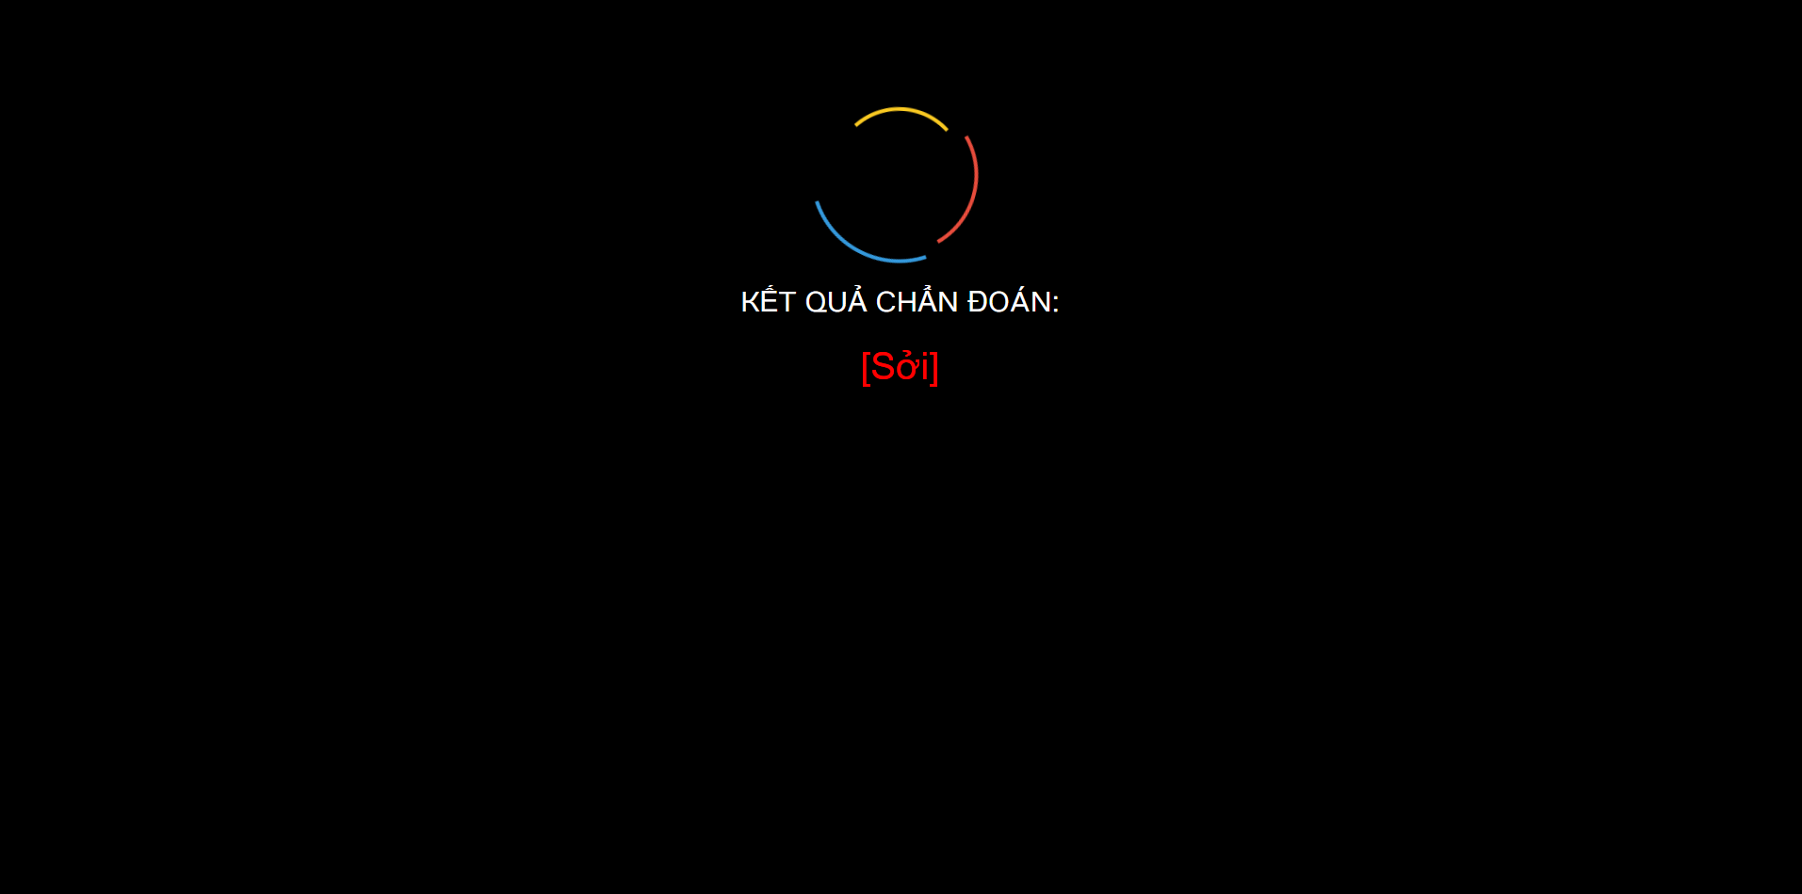

# **TÀI LIỆU THAM KHẢO**

1. Mohamed A. Madkour and Mohamed Roushdy : Methodology for Medical Diagnosis based on Fuzzy Logic

# 2. **Palash Dutta, Soumendra Goala:**Fuzzy Decision Making in Medical Diagnosis Using an Advanced Distance Measure on Intuitionistic Fuzzy Sets

3.P. A.Ejegwa, S.O. Akowe, P.M. Otene, J.M. Ikyule :An Overview On Intuitionistic Fuzzy Sets

4.Palash Dutta :Medical Diagnosis via Distance Measures on Picture Fuzzy Sets

# 5. Nguyễn Hoàng Phương: Fuzzy logic and its applications in medicine

6. Pham Hong Phong,Dinh Trong Hieu,Roan Hai Ngan, Pham Thi Them: Some Compositions Of Picture Fuzzy Relations

7. Mohamed A. Madkour and Mohamed Roushdy:Methodology for Medical Diagnosis based on Fuzzy Logic

8.[www.sciencedirect.com](http://www.sciencedirect.com): an overview deffuzification

9.[www.hellobacsi.com](http://www.hellobacsi.com) : Các bệnh ngoài da và triệu chứng.